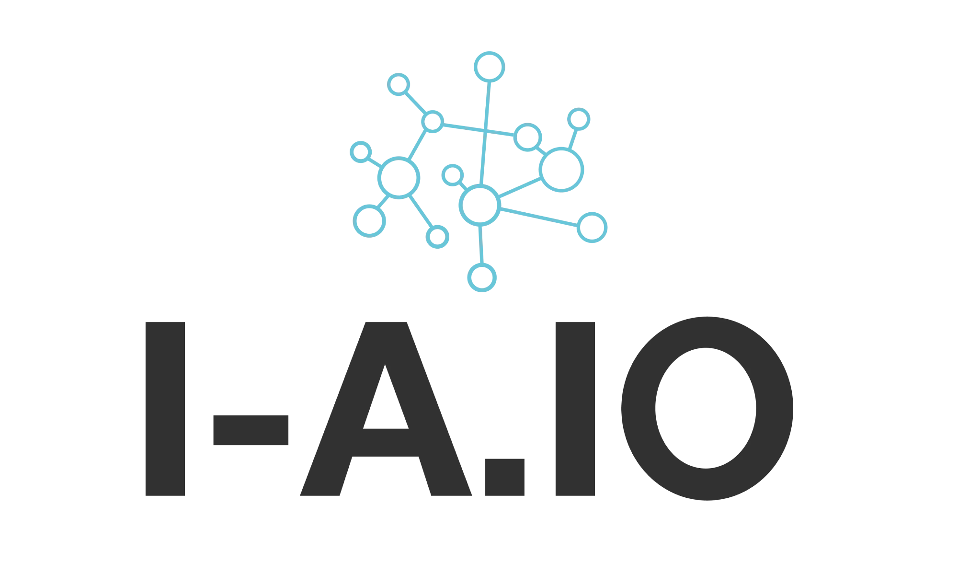
CHARTE D'UTILISATION
DE L'INTELLIGENCE ARTIFICIELLE
CONFORME À L'AI ACT
https://i-a.io/
[NOM DE L'ENTREPRISE]
Version 4.0 — [Date]

1. Préambule
L'intelligence artificielle transforme nos méthodes de travail et ouvre de nouvelles opportunités. Cette charte établit un cadre clair pour une utilisation responsable, éthique et conforme de l'IA au sein de notre organisation.
Cadre réglementaire : la présente charte s'inscrit dans le cadre du Règlement (UE) 2024/1689 du Parlement européen et du Conseil du 13 juin 2024 établissant des règles harmonisées concernant l'intelligence artificielle (« AI Act »), dont les premières obligations sont applicables depuis le 2 février 2025.
Articulation avec la formation : cette charte constitue le volet opérationnel du dispositif de littératie IA de l'entreprise (article 4 de l'AI Act), en complément des actions de formation et/ou coaching dispensées aux collaborateurs. La formation et la charte forment un ensemble indissociable.
Elle s'applique à tous les collaborateurs utilisant des outils d'IA, qu'ils soient fournis par l'entreprise ou accessibles publiquement.
Articulation avec les contrats clients : lorsqu'un contrat client prévoit des restrictions spécifiques concernant l'utilisation de l'IA ou le traitement des données, les dispositions contractuelles les plus restrictives prévalent sur la présente charte pour l'ensemble des travaux relatifs à ce client.

2. Principes fondamentaux
Transparence | Toute utilisation de l'IA donnant lieu à un document ou des résultats réutilisés doit être mentionnée. Les personnes interagissant avec un système d'IA (chatbot, assistant) doivent en être informées (art. 50 AI Act).
Contrôle humain | L'IA assiste mais ne remplace pas le jugement humain. Chaque résultat doit être vérifié et validé avant utilisation ou diffusion.
Confidentialité | Aucune donnée sensible, personnelle ou confidentielle ne doit être partagée avec des outils IA externes. Principe de minimisation des données (art. 5(1)(c) RGPD).
Responsabilité | L'utilisateur reste responsable des contenus qu'il produit, même assisté par l'IA. L'entreprise est juridiquement « déployeur » au sens de l'art. 3(4) de l'AI Act.
Équité | Vigilance sur les biais discriminatoires potentiels. Tout biais identifié doit être signalé et corrigé.

3. Classification des risques IA selon l'AI Act
Le Règlement (UE) 2024/1689 classe les systèmes d'IA en quatre niveaux de risque. Chaque collaborateur doit être en mesure d'identifier le niveau de risque de l'outil qu'il utilise :

Niveau | Description | Exemples | Obligations
INACCEPTABLE | Pratiques interdites par l'art. 5 (scoring social, manipulation, exploitation de vulnérabilités...) | Scoring social, police prédictive individuelle | INTERDIT — 35 M€ / 7 % CA
HAUT RISQUE | Usages listés à l'Annexe III : recrutement, scoring crédit, évaluation de salariés, forces de l'ordre... | IA de tri de CV, scoring crédit client | Obligations art. 6-27 — 15 M€ / 3 % CA
LIMITÉ | Systèmes interagissant avec des personnes ou générant du contenu (chatbots, deepfakes, textes générés) | Chatbot client, Midjourney, génération de texte | Transparence (art. 50) — 15 M€ / 3 % CA
MINIME | Usages courants sans impact direct sur les droits fondamentaux | Correcteur, anti-spam, brainstorming, résumé interne | Littératie IA (art. 4) uniquement

4. Outils IA autorisés
Seuls les outils suivants sont approuvés pour un usage professionnel :

Catégorie | Outils autorisés | Restrictions | Risque AI Act | Données
Assistants conversationnels | [Ex : Claude, ChatGPT Pro] | [Ex : Version Pro uniquement] | [Minime / Limité] | [Non confid.]
Recherche | [Ex : Perplexity] | [Ex : —] | [Minime] | [Non confid.]
Génération d'images | [Ex : Midjourney] | [Ex : Usage interne] | [Limité] | [Prompts]
Autre | [À compléter] | [À compléter] | [À évaluer] | [À définir]

Tout autre outil doit être validé par le référent IA avant utilisation.

5. Usages autorisés
L'utilisation de l'IA est autorisée pour :
- Rédaction et amélioration de documents (emails, rapports, présentations)
- Recherche d'information et synthèse documentaire
- Traduction et correction linguistique
- Analyse de données non confidentielles
- Génération d'idées et brainstorming
- Automatisation de tâches répétitives
- Apprentissage et montée en compétences

6. Pratiques interdites par l'AI Act (article 5)
⚠ ATTENTION : les pratiques suivantes sont interdites par le Règlement (UE) 2024/1689 depuis le 2 février 2025 et exposent à des sanctions pouvant atteindre 35 millions d'euros ou 7 % du chiffre d'affaires mondial annuel :

- Manipulation subliminale ou trompeuse : IA faussant le comportement d'une personne sans qu'elle en ait conscience (art. 5(1)(a))
- Exploitation des vulnérabilités : IA ciblant l'âge, le handicap ou la précarité pour influencer le comportement (art. 5(1)(b))
- Scoring social généralisé : notation des personnes sur leur comportement social conduisant à un traitement défavorable (art. 5(1)(c))
- Police prédictive individuelle : prédire qu'une personne identifiée commettra une infraction sur la base du seul profilage (art. 5(1)(d))
- Scraping non ciblé d'images faciales : constitution de bases de reconnaissance faciale par moissonnage internet (art. 5(1)(e))
- Reconnaissance d'émotions au travail ou à l'école : IA inférant les émotions des salariés sauf raison médicale (art. 5(1)(f))
- Catégorisation biométrique sur données sensibles : déduire race, opinions politiques, orientation sexuelle via biométrie (art. 5(1)(g))
- Reconnaissance faciale en temps réel dans l'espace public : sauf exceptions strictement encadrées avec autorisation judiciaire (art. 5(1)(h))

7. Autres usages interdits en entreprise
En complément des pratiques interdites par l'AI Act, les usages suivants sont strictement prohibés :
- Saisie de données personnelles de clients, collaborateurs ou partenaires dans des outils IA externes
- Partage d'informations stratégiques, financières ou contractuelles confidentielles
- Génération de contenus diffamatoires, discriminatoires ou illégaux
- Présentation de contenus IA comme travail original sans mention
- Prise de décision automatisée sans validation humaine sur des sujets sensibles
- Utilisation d'outils IA non listés à la section 4 pour des données d'entreprise

8. Bonnes pratiques

Avant d'utiliser l'IA
- Évaluer si l'IA est l'outil approprié pour la tâche
- Vérifier que les données utilisées ne sont pas confidentielles
- S'assurer que l'outil est dans la liste des outils autorisés (section 4)
- Identifier le niveau de risque AI Act de l'usage envisagé (section 3)

Pendant l'utilisation
- Formuler des requêtes précises et contextualisées
- Ne jamais copier-coller de données sensibles
- Garder un esprit critique sur les réponses obtenues (risque d'hallucinations)
- Utiliser les ressources IA de manière raisonnée : les quotas et licences sont partagés

Après l'utilisation
- Vérifier l'exactitude des informations générées
- Adapter et personnaliser le contenu à votre contexte
- Mentionner l'utilisation de l'IA pour tout document ou résultat réutilisé
- En cas de contenu à destination du public : étiqueter comme « généré par IA » si applicable (art. 50)

9. Arbre de décision rapide
Avant chaque utilisation d'un outil IA, posez-vous ces 4 questions :

N° | Question | Si NON →
1 | L'outil est-il dans la liste autorisée (section 4) ? | STOP — Demander validation au référent IA
2 | Les données que je vais utiliser sont-elles NON confidentielles et NON personnelles ? | STOP — Ne pas saisir ces données
3 | Mon usage est-il éloigné des pratiques interdites de l'article 5 (section 6) ? | STOP — Usage potentiellement interdit
4 | Mon usage relève-t-il du risque minime ou limité (section 3) ? | Alerter le référent IA — obligations renforcées
✓ | Si OUI aux 4 questions → usage autorisé en respectant les bonnes pratiques (section 8)

10. Précautions renforcées — secteurs sensibles
Lorsque l'entreprise intervient en sous-traitance pour des secteurs relevant de l'Annexe III de l'AI Act (forces de l'ordre, armée, justice, emploi, crédit, éducation, migration, services essentiels), les précautions suivantes s'ajoutent :
- Vérifier si l'usage de l'IA touche directement un domaine listé à l'Annexe III (profilage, évaluation de risques, scoring, biométrie...)
- Si OUI : l'usage est présumé à haut risque, quelle que soit la taille de l'entreprise — obligations renforcées (art. 6 à 27)
- Si l'IA est utilisée uniquement en interne (rédaction, brainstorming) et que le livrable ne contient pas d'IA : régime standard (risque minime/limité)
- Vérifier que les CGU du fournisseur IA couvrent l'usage dans le secteur concerné (art. 26(1))
- En cas de doute, consulter le référent IA avant utilisation

11. Gouvernance et conformité
Référent IA : [Nom/Fonction] est désigné comme point de contact pour toute question relative à l'utilisation de l'IA et à la conformité AI Act.
Registre des outils IA : l'entreprise tient à jour un inventaire de tous les systèmes d'IA utilisés, incluant pour chaque outil : nom, fournisseur, usage, données traitées, niveau de risque AI Act. Ce registre est le socle de la conformité.
Conservation des logs : pour les usages identifiés à haut risque, les journaux d'utilisation sont conservés pendant 6 mois minimum (art. 26(6) AI Act).
Signalement des incidents : tout incident grave (biais avéré, output erroné utilisé opérationnellement, violation de droits fondamentaux) doit être signalé au référent IA sous 48h. Le référent informe le fournisseur et l'autorité compétente selon les délais réglementaires (art. 26(5), art. 73).
Révision : cette charte est réexaminée annuellement ou lors d'évolutions majeures du cadre réglementaire (AI Act, Omnibus, RGPD) ou technologique.

12. Engagements et signatures
Par ma signature, en qualité de dirigeant(e) de l'entreprise, je valide la présente charte, m'engage à mettre en œuvre les actions complémentaires requises par le Règlement (UE) 2024/1689 (cartographie, formation, évaluation des risques) et à fournir les moyens nécessaires à son application.

ENGAGEMENT DU DIRIGEANT / GÉRANT
Nom et prénom :
Fonction :
Date :
Signature :

Par ma signature, je reconnais avoir pris connaissance de la présente charte, avoir bénéficié d'une sensibilisation/formation à l'intelligence artificielle conformément à l'article 4 du Règlement (UE) 2024/1689, et m'engage à en respecter les principes et dispositions.

ENGAGEMENT DU COLLABORATEUR
Nom et prénom :
Fonction :
Date de formation / coaching IA : | [Date de la sensibilisation reçue]
Date de signature :
Signature :

Charte IA fournie par
Philippe ROUX — I-A.IO — https://i-a.io/

* La présente charte constitue l'un des éléments du dispositif de mise en conformité au Règlement (UE) 2024/1689 du Parlement européen et du Conseil du 13 juin 2024 établissant des règles harmonisées concernant l'intelligence artificielle (« AI Act »). Elle ne saurait à elle seule satisfaire l'ensemble des obligations imposées par ce règlement, lequel requiert la mise en œuvre d'actions et documents complémentaires par le dirigeant (cartographie des systèmes d'IA, formation des collaborateurs, évaluation des risques, obligations de transparence, etc.).

